**Profil**

**Gerda Lambertsen, MCC, CPCC, ORSCC**

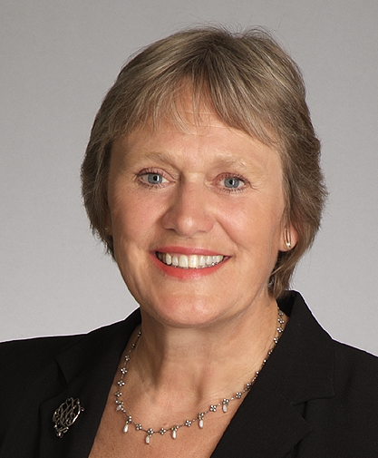

Executive & Personlig Coach   
Lederskabsudvikler og underviser   
Organisations & Relation Systems Coach

Todderupparken 3, 8381 Tilst (Århus)

Telefon: +45 8621 6770, +45 2063 9118

E-mail: g@lambertsen.nu

www.lambertsen.nu

**Coaching kompetencer og uddannelser**

Coachet mere end 5.000 timer (ren coaching – ikke rådgivning eller undervisning)

2012 The Inside Team Course, Center for Right Relationship

2011 Team Coaching International new skills Team Diagnostic Debriefing

2011 The Art of Reviewing by Roger Greenaway, PhD

2009 Master Certified Coach (MCC), International Coach Federation, ICF

2007-2009 2007 godkendt ICF assessor på ACC niveau. 2009 på PCC og MCC niveau

2009-2010 Organization & Relationship Systems Certified Coach (ORSCC), Center for Right Relationship (CRR).

2009 Eksamineret Team Diagnostic facilitator, Team Coaching International

2005-2007 Certified Professional Co-Active Coach (CPCC), The Coaches Training Institute (CTI)

2007 Lederskabsudvikler, The Coaching Training Institute

2007 Coaching i kontekst. Ledelse, organisations forandringer, filosofi og samfundsteori i praksis. Dispuk kursus.

1999-2000 Master-trained Coach, The NLP Coaching Institute and Dansk NLP Institute

2004 Efteruddannet i forskellige procesorienterede forløb, bl.a. The Work facilitator.

1997 – 2000 Forskellige terapeutiske uddannelser.

1996-1997 NLP Master Practitioner i terapi, kommunikation og formidling

**Min coachingen er baseret på:**

* Co-Active Coaching modellen
* Følelsesmæssig Intelligens
* Systemisk teori
* Proces Work
* Organisations teori
* Change Management
* Felt teori
* Alternative konfliktløsningsmodeller
* Psykologisk viden om menneskers natur, liv og mennesker i forandring
* NLP psykologi

**Kundegruppe bl.a.:**

* Executive, chefer, afdelingsledere.
* HR/ Personalechef og –direktører, chefkonsulenter og rådgivere
* Produktionsledere, projektledere og ingeniører, ingeniører phd.
* Læger, læger PhD, over- og afdelingssygeplejersker, sygeplejersker, lærere, pædagoger
* Finanssektoren, revision og regnskabsområdet
* Selvstændige ejerledere - mindre og mellemstore virksomheder.   
  Politiker

**Temaer bl.a.:**

* Lederskabsudvikling, gennemslagskraft og personlig power
* Personlig fremtoning/adfærd, samarbejde og relationer
* Teamudvikling, samarbejde og samspil med andre
* Karriererådgivning og -udvikling
* Stresshåndtering
* Effektiv kommunikation og samarbejde

**Kendetegn som coach:**

* Skaber betydningsfulde personlige resultater med dyb effekt i job-livet og privat
* Skarp og støttende med stort repertoire af coachingfærdigheder både mht. personlig coaching, coaching af ledere og teamcoaching.
* Engageret og humørfyldt med evnen at skabe bevidstgørelse og målrettet handling
* Skaber selvforståelse, der stimulerer personlig power og gennemslagskraft
* Øger selvtilfredshed hos fokusperson og bedre samspillet med andre
* Udvikler effektive teams til at stå sammen

**Undervisning og mentorcoaching:**

* Underviser i coaching for ledelse og andre med interesse for den coachende adfærd og kompetence
* Procesorienterede kurser som f.eks:  
  ”Skab produktive samarbejdsrelationer”   
  ”Den vanskelige samtale”  
  ”Værdier og visioner”  
  ”Kommunikation og effektivt samarbejde”
* Mentorcoach for coaches og ledere
* Eksaminator på coachskoler og for ICF ca. 50 personer på alle 3 niveauer

**Erhvervs- og ledererfaring:**

2000 - Selvstændig coach, proceskonsulent, karriererådgiver, mentorcoach og underviser.  
Samarbejder og co-faciliterer med forskellige professionelle coaches.

2003 – 2008 Entreprenørskolen i Ebeltoft – freelance underviser på ’Lederen som Coach’

2001 – 2007 AS3 Outplacement og Giza Coaching – freelance rådgiver/coach  
2002 – 2008 Diverse freelance opgaver: Job & Uddannelse, Hostebro og HK Herning med flere

1995 – 2000 Direktør for Foreningen af Danske Lægestuderende (FADL Vikarbureau & fagforening)

1971 – 1995 Bikuben (Esbjerg, Frederikssund, Hillerød, Holte, Ålborg og Århus).   
 Fra elev til kontorchef for 75 medarbejdere (3 år)

Afdelingsleder i forskellige afdelinger (fra 6-17 ansatte -18 år)

**Uddannelsesmæssige baggrund:**

* Uddannet i Bikuben med efterfølgende 21 års ledelseserfaring (afdelingsleder og kontorchef)
* Siden 1987 studeret og arbejdet med udvikling af den personlige adfærd og kompetencer.
* Uddannet i forskellige psykoterapeutiske og dybdeterapeutiske modeller og værktøjer.
* Årskursus i Psykologi fra Århus Folkeuniversitet

**Tillidsposter:**

* 2008, 2009, 2010, 2011, 2012: Assessor på ACC, PCC og MCC niveau – ICF Global
* 2008, 2009, 2010: Medlem af Nomineringskomiteen ICF Danmark
* 2007 Bestyrelsesmedlem i ICF Nordic og Denmark. Medstifter af ICF Danmark

**Sprog:**

* Coacher, faciliterer og underviser på dansk (modersmål) og engelsk

**Referencer:**

Århus Kommune, Skejby Sygehus, Randers Sygehus, Rockwoll International, Grundfos, Miljø Ministeriet, Danske Fragtmænd og mange flere. Se evt. reference på min hjemmeside.

Personlige referencer kan henvises efter nærmere aftale.